**TRƯỜNG ĐẠI HỌC AN GIANG**



**ĐOÀN KHOA CÔNG NGHỆ THÔNG TIN**

-------o0o--------



**MÔN HỌC: LẬP TRÌNH QUẢN LÍ**

**BÀI BÁO CHỦ ĐỀ: QUẢN LÍ CỬA HÀNG SỮA**

**Năm 2020-2021**

**1.Mục tiêu:**

- Ngày nay, loài người bước vào kỷ nguyên mới đó là kỷ nguyên công nghệ thông tin. Công nghệ thông tin đã trở thành một yếu tố quan trọng quyết định tới sự thành công của một tổ chức, một doanh nghiệp cũng như phát triển của một đất nước, một quốc gia. Càng ngày công nghệ thông tin càng chứng tỏ vai trò của nó trong mọi lĩnh vực của đời sống xã hội đặc biệt trong lĩnh vực quản lý. Vì thế, xây dựng phần mềm quản lý là một việc hết sức cần thiết đối với thời đại 4.0.việc xây dựng một phần mềm quản lý sẽ giúp người sử dụng dễ dàng quản lý việc mua bán, và dễ quản lý được nhân viên của mình làm cho việc quản lí của cửa hàng cũng trở nên chính xác hơn, rõ ràng hơn. Chính vì vậy việc xây dựng phần mềm quản lý cửa hàng sữa là một ví dụ cụ thể. Giúp cho quản lí có thể kiểm soát được sản phẩm của mình để có thể cập nhật kịp thời để cung cấp cho khách hàng và quản lý cả khách hàng để khách hàng có thể giúp cho cửa hàng ngày càng phát triển hơn.

**\*Yêu Cầu**

- Phần mềm dễ sử dụng, có phân quyền đối với người sử dụng

- Có các chức năng thêm ,sửa, xóa, tính tiền khi khách hàng đến mua sản phẩm, có báo báo doanh thu, khách hàng.

- Có liên kết cơ sở dữ liệu của cửa hàng, lưu trữ sản phẩm và lưu thông tin khách hàng.

**II.Giới thiệu**

**1.Tổng quan:**

**-** Phần mềm quản lí cửa hàng sữa được xây dựng dùng để quản lí việc bán hàng cho các cửa hàng mua bán sữa vừa và nhỏ, giúp giải quyết khó khăn trong quá trình quản lí bán hàng một cách đơn giản, dễ dàng nhất mà không tốn quá nhiều chi phí.

- Phần mềm quản lý sữa gồm có các phần cơ bản sau: bán hàng , khách hàng, hóa đơn, doanh thu, báo cáo, tài khoản đăng nhập, đăng xuất, thống kê.

**+ Bán hàng:** dùng để đáp ứng dễ sử dụng việc mua bán và lập hóa đơn khi khách hàng mua sản phẩm của cửa hàng như: là mã sản phẩm, tên sản phẩm, ngày lập, số lượng , thành tiền, tên loại sữa

**+ Khách hàng:** dùng để chứa thông tin của khách hàng như: Mã khách hàng, Họ tên, Giới tính , số điện thoại. Quản lí có thể thêm , xóa, sửa thông tin của khách hàng

**+Hóa đơn – Hóa đơn chi tiết:** dùng để chứa thông tin của hóa đơn như: mã hóa đơn, mã khách hàng, mã nhân viên, thành tiền, ngày lập, mã sản phẩm, số lượng, tên sản phẩm.

**+ Thống kê** gồm có các thông tin của bản hóa đơn và dùng để tổng kết doanh thu của cửa tiệm. Bán được bao nhiêu trong ngày.

1. **Giới Hạn Phạm vi đồ án**

- Quản lý bán hàng, quản lý khách hàng, quản lý hóa đơn – chi tiết hóa đơn, thống kê, dùng để phục vụ việc mua bán của cửa hàng vừa và nhỏ .

**III.Đối tượng sử dụng:**

- Các đối tượng có thể sử dụng phần mềm đối với quản lí thì có thể sử dụng toàn quyền của phần mềm về việc mua bán, quản lý khách hàng, quản lý hóa đơn và doanh thu.Đối với nhân viên thì chỉ có thể sử dụng một số chức năng mà quản lí cho phép. Còn đối với những người không thuộc cửa hàng khi nhìn vào cũng có thể dễ dàng biết được, giúp cho việc mua bán của cửa hàng và khách hàng cũng trở nên mạch lạc rõ ràng hơn.

**IV Phân tích thiết kế:**

- Phần mềm quản lý vật tư nông nghiệp gồm có cơ sở dữ liệu cà các chức năng trong from giao diện.

**\* Cơ sở dữ liệu gồm:** các bản khách hàng, hóa đơn, chi tiết hóa đơn , loại , người dùng, phiếu nhập sản phẩm, nhà cung cấp, sản phẩm, nhân viên.

-Bảng hóa đơn liên kết với ba bảng chi tiết hóa đơn,và khách hàng, nhân viên để lấy dữ liệu của hóa đơn để bán hàng.Bảng sản phẩm thì liên kết với chi tiết hóa đơn, loại sản phẩm để tìm thông tin sản phẩm theo loại.Bảng hóa đơn liên kết với bảng khách hàng để lấy thông tin khách hàng mua sản phẩm.

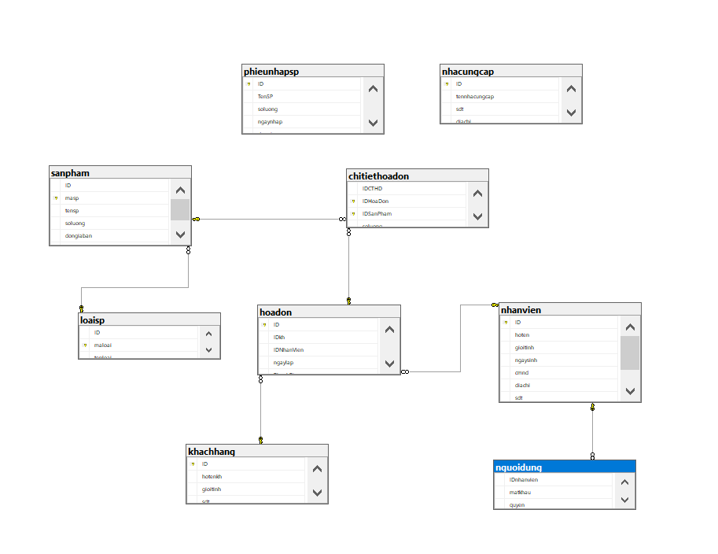

* **Về các chức năng:**
* **Phần bán hàng:** có các chức năng chọn sản phẩm, xóa, thanh toán, thêm khách hàng, thoát

+**Thêm:** dùng để thêm thông tin sản phẩm vào danh sách thanh toán

**+ Xóa:** dùng đẻ xóa thông tin sản phẩm khi khách hàng không có yêu cầu mua hoặc khách hàng có yêu cầu thay đổi sản phẩm mình cần.

**+ Thanh toán:** dùng để thanh toán hóa đơn, khách hàng chốt đơn, tính số tiền khách trả,

**+ Thoát** dùng để thoát khỏi form bán.

* **Phần khách hàng:** cũng có các chức năng như thêm, sửa, xóa và thoát

**+ Thêm:** dùng để thêm khách hàng mới của cửa hàng để khách có thể có các ưu đải của cửa hàng.

**+ Sửa :** dùng để sửa các thông tin của khách hàng vd: sai họ tên hoặc địa chỉ…..

**+ Xóa :** dùng để xóa thông tin khách hàng đối với các khách hàng không còn giao dịch với cửa hàng, hoặc đã thanh toán.

+ **Tìm kiếm:** dùng để tìm kiếm theo tên khách hàng

**+ Thoát**: dùng để thoát khỏi form quản lý khách hàng.

* **Phần phiếu nhập cũng như trên:** thêm, sửa, xóa,tìm kiếm và thoát

**+ Thêm:** dùng để thêm sản phẩm mới cho cửa tiệm khi cửa tiệm có update thêm sản phẩm mới.

**+ Sửa:** dùng để sữa thông tin sản phẩm khi có sai sót, hoặc giá bán và sản phẩm có thay đổi theo thị trường.

**+ Xóa:** dùng để xóa sản phẩm mà cửa hàng không còn bán nữa hoặc các sản phẩm hết hạn, hoặc bị cấm lưu hành.

**+ Thoát:** dùng để thoát form.

* **Phần báo cáo doanh thu** : dùng để xem thông tin doanh thu của cửa hàng và báo cáo doanh thu, sản phẩm còn tồn

**+ Thoát:** dùng để thoát khỏi form báo cáo.

* **Phần hóa đơn:** dùng để xem thông tin hóa đơn mà khách hàng đã mua.
* **Phần báo cáo hóa đơn :** dùng để báo cáo doanh thu, báo cáo danh sách khách hàng
* **Phần Account:** dùng để thêm, xóa, sửa tài khoản đăng nhập, và chỉ có quản lí mới có thể sử dụng phần Account.

**V.Giao Diện**

- Về phần giao diện màu sắc tương đố hài hòa, bố cục ưa nhìn và tương đối dễ sử dụng.

* **Form main**

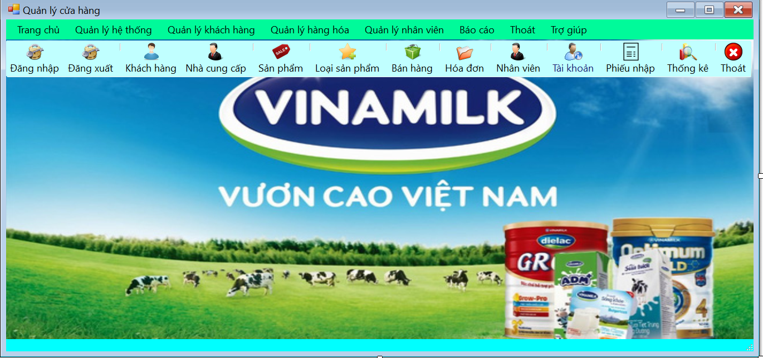

* **Form đăng nhập:**

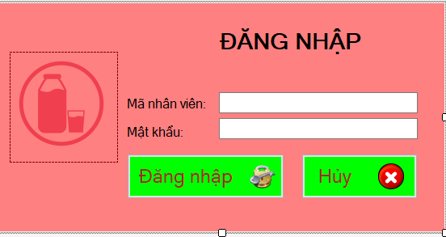

* **Form khách hàng:**

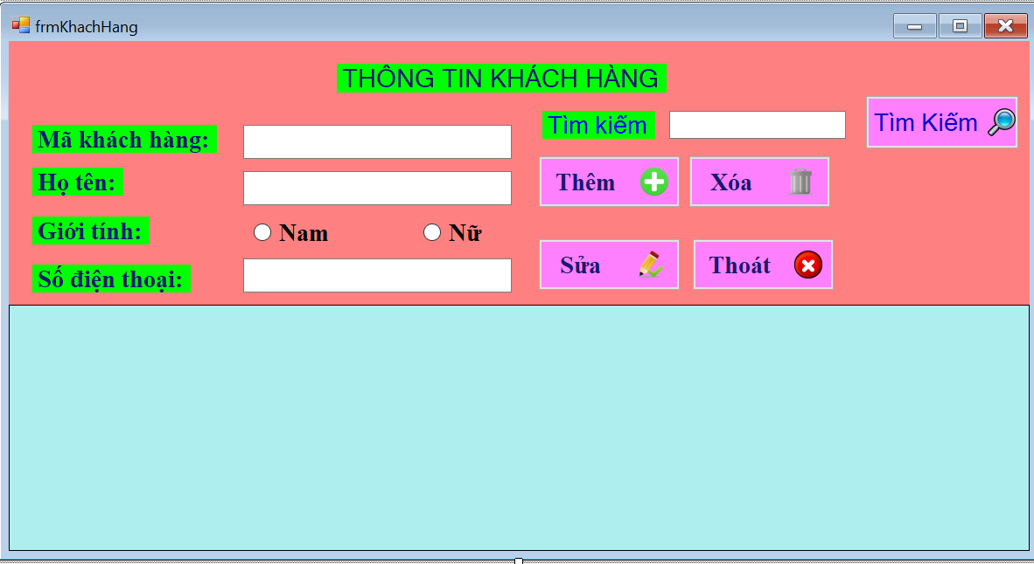

* **Form bán hàng:**

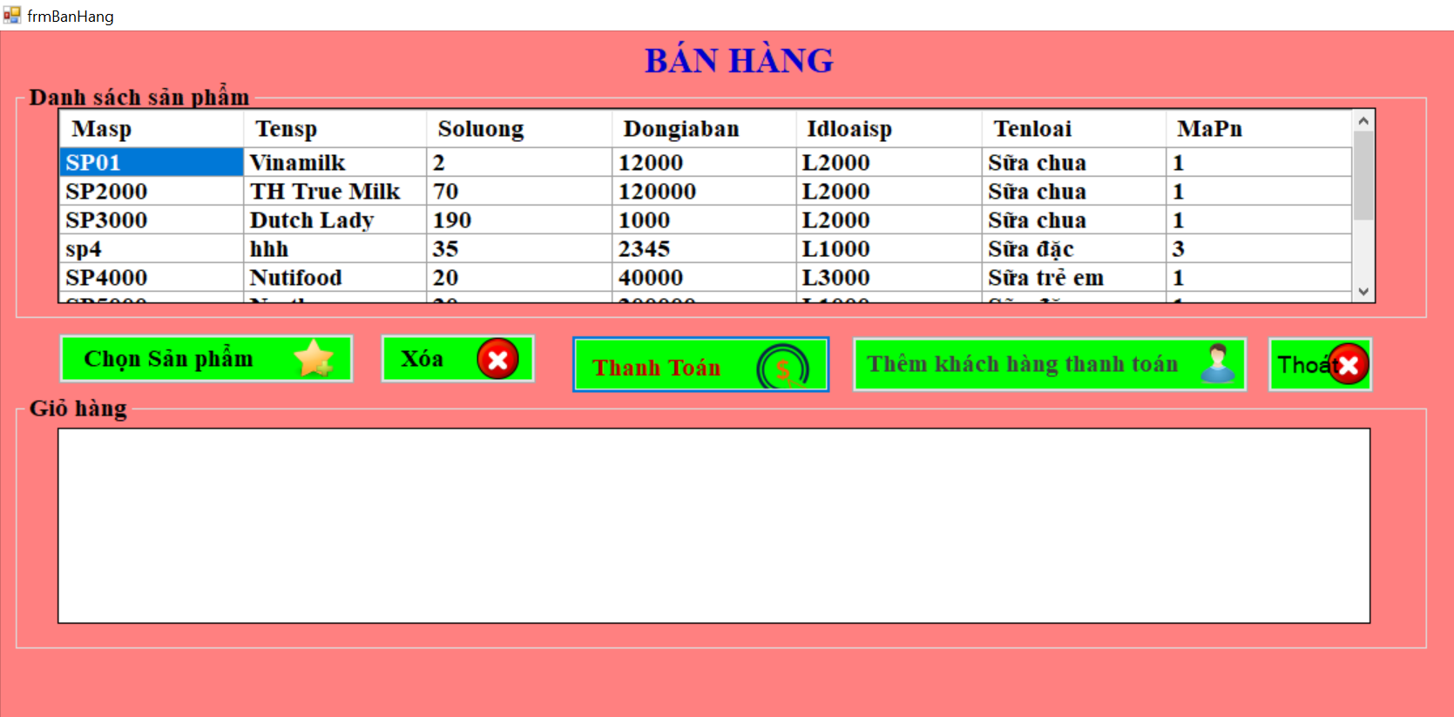

* **Form Nhân viên:**

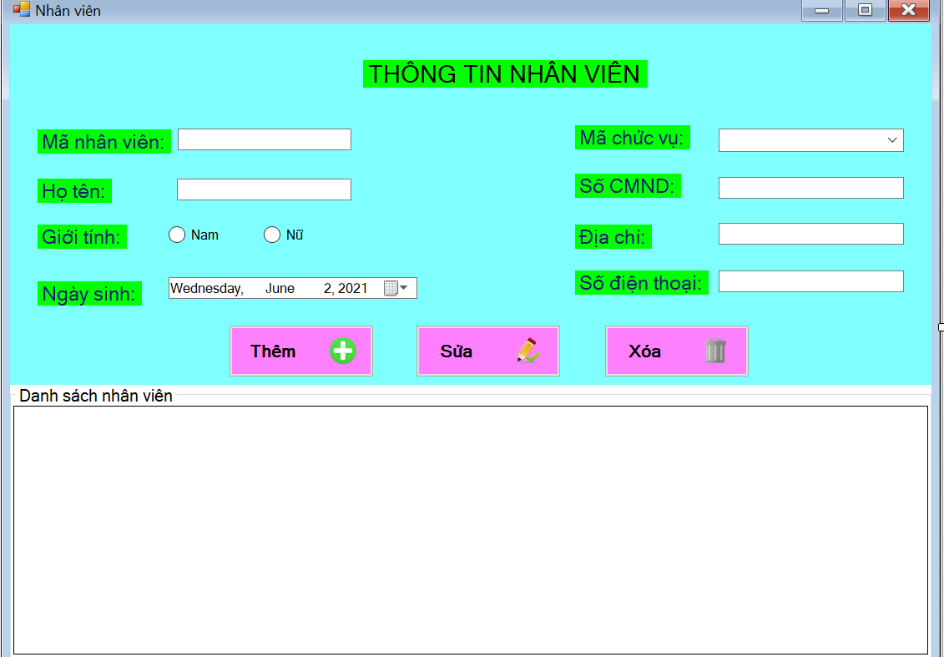

* **Form báo cáo doanh thu:**

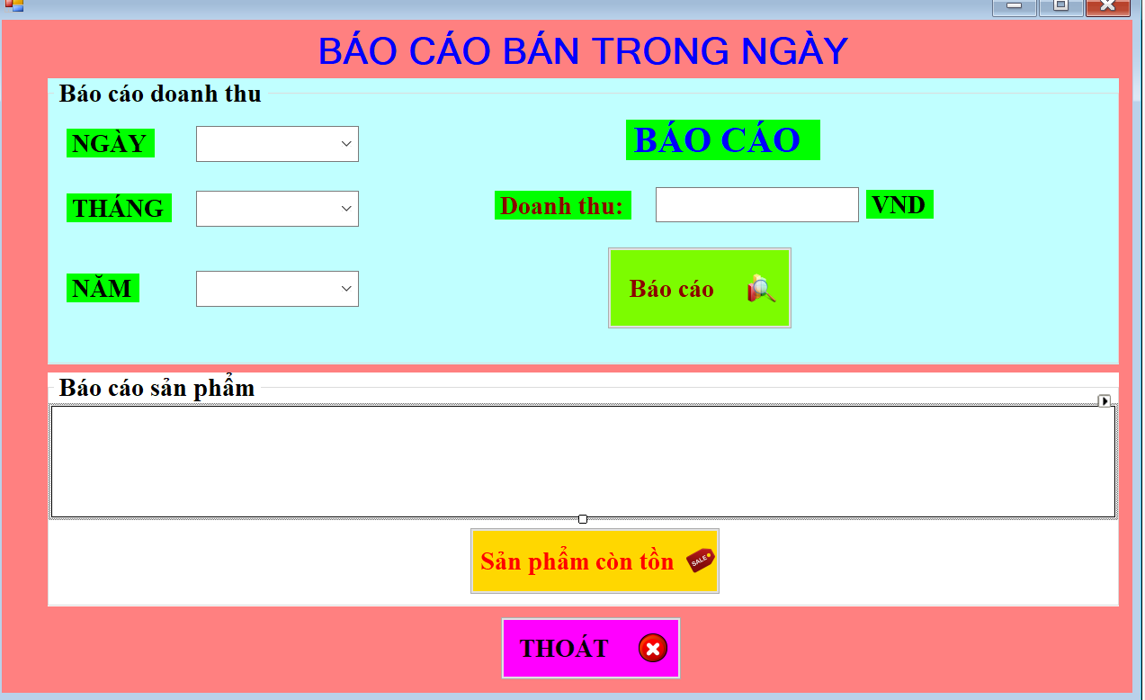

* **Form Phiếu nhập:**

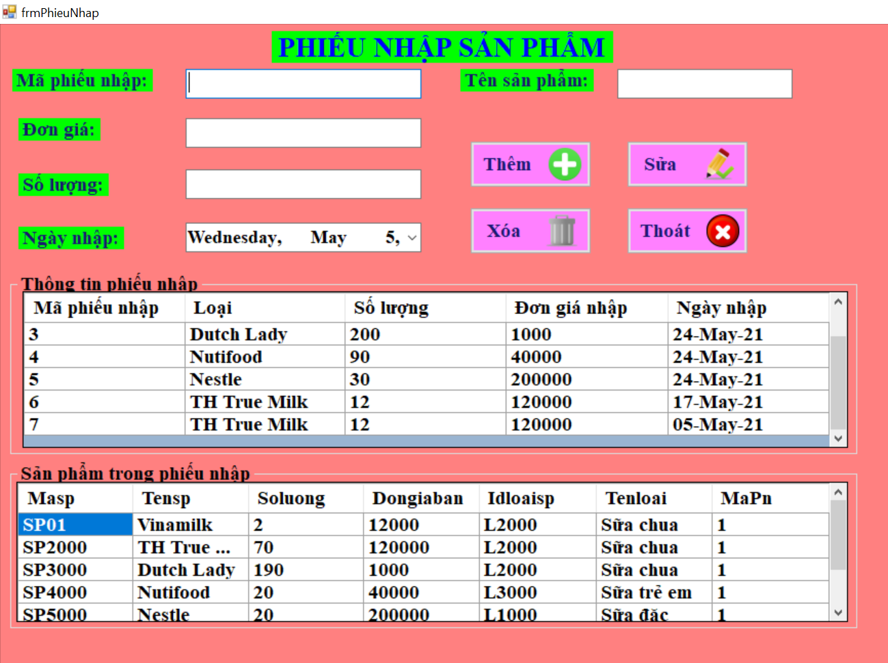

* **Form hóa đơn**

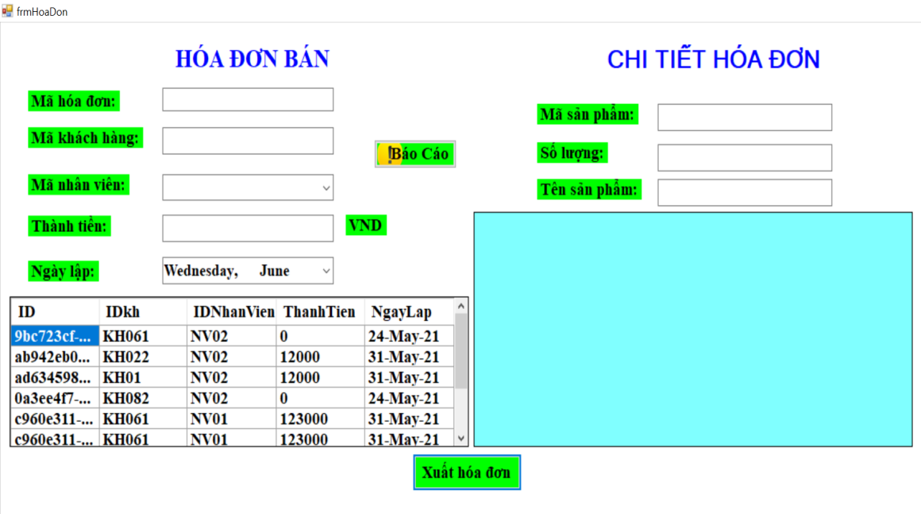

* **Form báo cáo hóa đơn:**

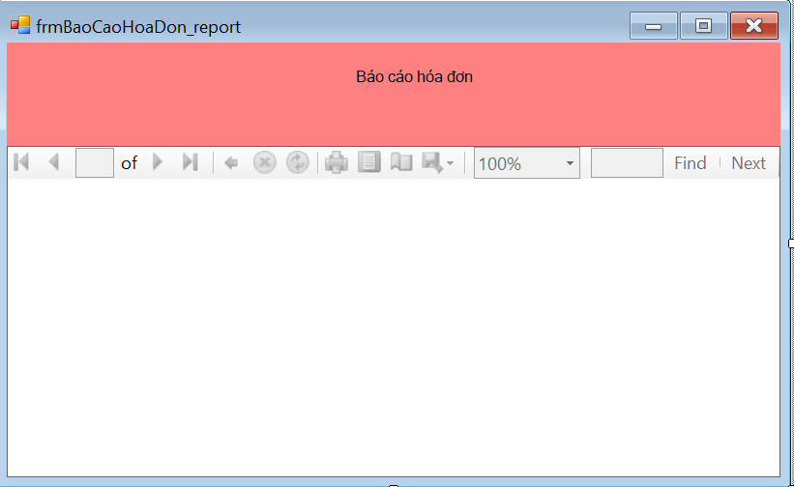

* **Form loại sản phẩm:**

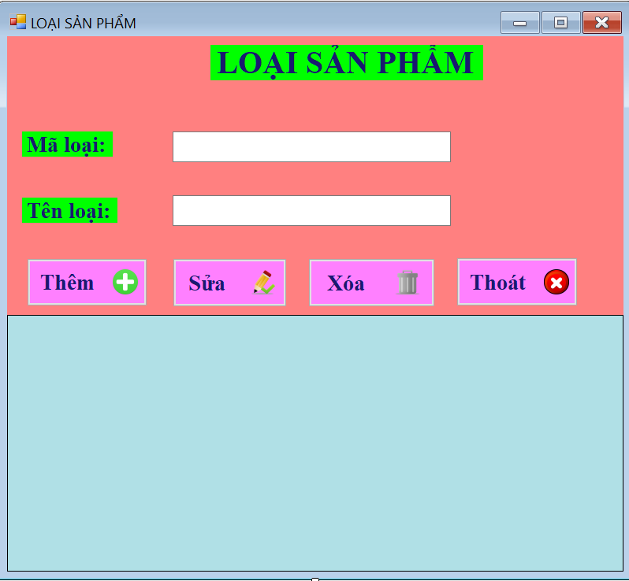

* **Form nhà cung cấp:**

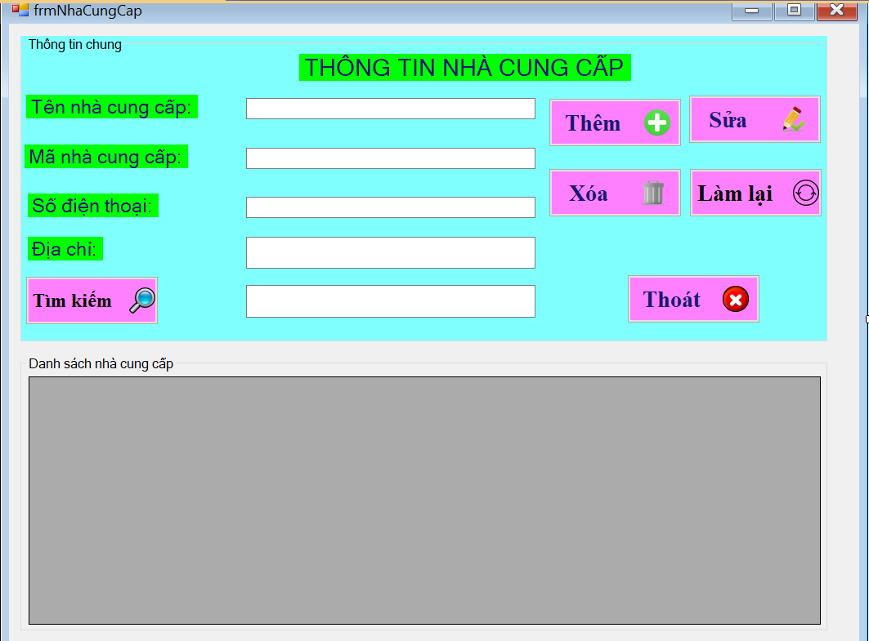

* **Form giới thiệu:**

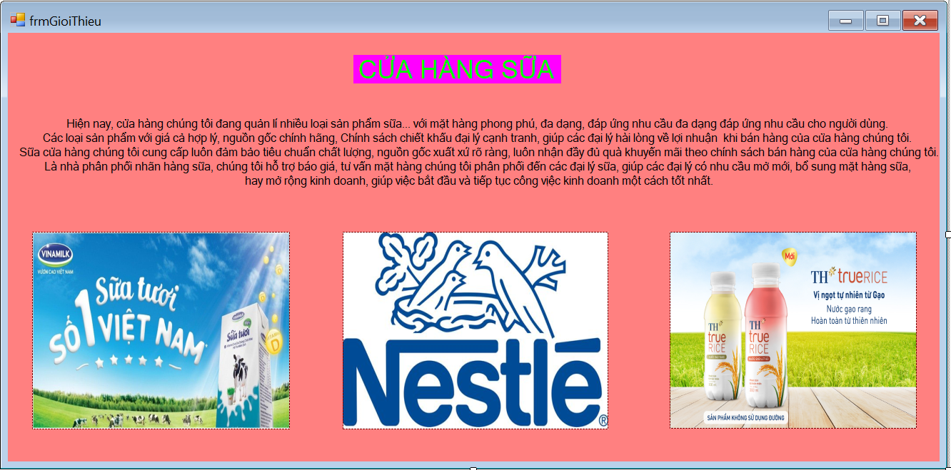

**VI.Kết luận**

- Đây là chương trình tương đối dễ cho người sử dụng, tuy nhiên các vấn đề vẫn còn chưa được tối ưu, chương trình dùng để quản lý việc mua bán của cửa hàng, dễ dàng hơn không cần có nhiều giấy tờ khác ,dùng để lưu trữ thông tin khách hàng, thông tin sản phẩm, thông tin hóa đơn, thêm, sửa, xóa,tìm kiếm thông tin, hóa đơn, khách hàng, sản phẩm , thanh toán hóa đơn khi hoàn tất giao dịch của khách hàng .

- Hạn Chế: khả năng chưa tốt nên đồ án còn nhiều còn thiếu xót, và lấy thông tin chưa đầy đủ để đáp ứng cho đồ án được hoàn thiện tốt hơn, còn nhiều lỗi phát sinh trong chương trình.

- Khắc phục: trong tương lai cần phát triển thêm về mặt quản lí kho và hạn sử dụng để quản lí sản phẩm được tốt hơn.